TÓPICOS ESPECIAIS - INTERNET DAS COISAS

**Acadêmicos:**

Guilherme Goulart Cournelius

Jesser Ramiro Ferreira

Welyson Cabral

**Tutor Externo:**

Rosi Piber

Centro Universitário Leonardo da Vinci – UNIASSELVI

Seminário Interdisciplinar: Implementação de uma Aplicação WEB

# RESUMO

O projeto de estudo tem como objetivo entregar uma aplicação que utiliza tecnologias para desenvolvimento WEB integrada com servidor e banco de dados, ou seja, as tecnologias HTML5 para estruturar uma página WEB, com CSS3 para estilização, Javascript para interação com usuário, banco de dados relacional PostgreSQL, e back-end JAVA utilizado framework Springboot. Usufruindo de documentações para um entendimento sobre boas práticas para com o desenvolvimento de aplicações que buscam facilitar a manutenibilidade, manipulação do banco de dados e integração das interfaces na arquitetura MVC. Esta aplicação criada como estudo, trata-se de uma página única cujo a arquitetura é direcionada para dispositivos móveis, conceito conhecido como *Mobile First.*

Palavras chaves: Framework, Springboot, Javascript, *Mobile First, PostgreSQL, MVC*

# INTRODUÇÃO

Um conceito muito importante para projetos WEB é o desenvolvimento organizado da aplicação. A arquitetura MVC foi criada para separar corretamente as camadas na hora do desenvolvimento, de modo a atribuir responsabilidades para cada uma delas. Analisando o modelo arquitetônico do MVC (Model-View-Controller) e suas responsabilidades, podemos identificar que basicamente a estrutura de um aplicativo é dividida em três componentes principais: modelo, exibição e controlador. Estas divisões ainda serão abordadas para contextualização.

Estruturando o projeto com tecnologias de desenvolvimento WEB que atendem os requisitos para a fluidez na comunicação entre as camadas, assim buscamos desenvolver uma aplicação que facilite a interação de atendimentos para negócios como barbearias, nicho ao qual é o foco central da elaboração deste estudo, pois é considerado uma tendência de negócios na atualidade.

Nas palavras de Metsker, “um padrão é uma maneira de fazer algo, ou de buscar um objetivo. Tal ideia se aplica a cozinhar fazer fogos de artifício, desenvolver software e qualquer outro ofício.” (METSKER, 2004, p.17).

E para dar vida ao projeto e colocando em prática a utilização deste conceito que engloba o MVC, a estruturação se faz necessárias ser dividia em etapas e consequentemente a utilização de tecnologias de marcação e estilização, HTML e CSS respectivamente, com a liberdade do desenvolvimento ser independente para cada etapa, ou seja, uma camada não depende da outra para iniciar o desenvolvimento do projeto.

Dentro deste conceito da arquitetura MVC, o foco para desenvolvimento de um projeto parte do conceito *mobile first*, visando a praticidade do público-alvo ao realizar agendamentos para atendimentos de suas necessidades, e também uma melhor experiência de fora geral, principalmente no que diz respeito as alternativas de escolha do público-alvo quanto aos serviços prestados.

# FUNDAMENTAÇÃO TEÓRICA

Atualmente podemos identificar a existência de variadas metodologias e arquiteturas para desenvolvimento de aplicações WEB, e o padrão MVC foca em definir a plataforma, tecnologias e como os componentes do sistema se organizarão. Uma das características de padronização de projeto é poder aplicá-lo em sistemas distintos. O padrão MVC pode ser utilizado em vários tipos de projetos em soluções para desktop, web e mobile.

Segundo blog Le Wagon (julho, 2020), a arquitetura MVC é “um padrão de arquitetura de software responsável por contribuir na otimização da velocidade entre as requisições feitas pelo comando dos usuários”.

A comunicação entre interfaces e regras de negócios é definida através de um controlador, que separa as camadas. Quando um evento é executado na interface gráfica, como um clique em um botão, a interface se comunicará com o controlador, que por sua vez se comunica com as regras de negócios. O MVC funciona como um padrão de arquitetura de software que melhora a conexão entre as camadas de dados, lógica de negócio e interação com usuário. Através da sua divisão em três componentes o processo de programação se torna algo mais simples e dinâmico.

A utilização do padrão MVC traz como benefício o isolamento das regras de negócios da lógica de apresentação, que é a interface com o usuário. Isto possibilita a existência de várias interfaces com o usuário que podem ser modificadas sem a necessidade de alterar as regras de negócios, proporcionando muito mais flexibilidade e oportunidades de reuso das classes (Devmedia, 2013).

Como mencionado anteriormente, o MVC é divido em Model, View e Controller, cada um com suas respectivas finalidades. No esquema representado na *imagem 1* podemos visualizar a comunicação das camadas.

Imagem 1: fluxo de comunicação de uma aplicação

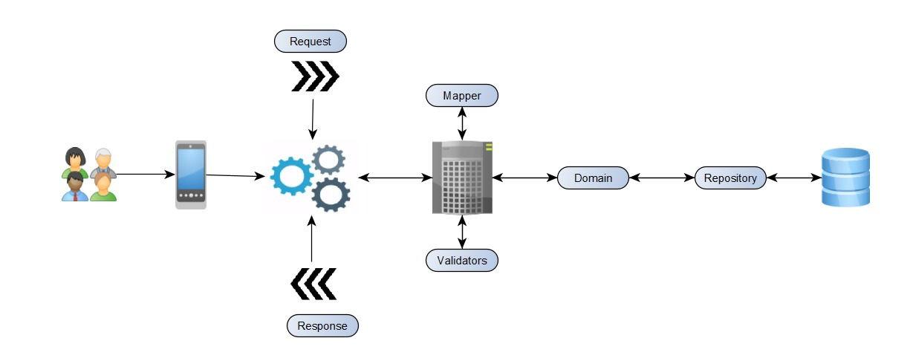

Fonte: elaborado pelos autores (2023)

* **View:** é a camada responsável direta pela apresentação da aplicação e comunicação com o usuário, ou seja, é a camada que o usuário visualizará e irá interagir com a aplicação. Esta camada transmitirá requisições e *insert’s* (inserir) ao controller, assim coletando e disponibilizando as informações ao usuário;
* **Contoller:** é responsável por intermediar as requisições enviadas pelo View com as respostas fornecidas pelo Model, processando os dados que o usuário informou e repassando para outras camadas;
* **Model:** é o responsável pela lógica e regras de negócio, assim também como a manipulação de dados, recebendo as informações do Controller, validando se ela está correta ou não e retorna a resposta mais adequada.

No projeto de estudo, propomos a utilização da arquitetura MVC com linguagem de programação JAVA, banco de dados PostgreSQL para armazenamento dos dados, interação com o usuário utilizando as tecnologias Javascritp, CSS e HTML, podendo ser identificada a divisão bem aplicada. Ao desenvolver a camada view, a utilização de propriedades como *grid, hover, after,* etc., busca uma interface amigável e intuitiva, como podemos observar no index da página web na *imagem 2*.

Imagem 2: index



Autor: elaborado pelos autores (2023)

Na camada controller que fará o intermédio da view com o model, as chamadas da API podem ser observadas conforme *imagem 3*. Com as chamadas utilizando os métodos *POST* e *GET*, assim obtendo os dados do usuário, e também disponibilizar o retorno da requisição do usuário conforme o dado armazenado no banco de dados.

Imagem 3: chamada controller

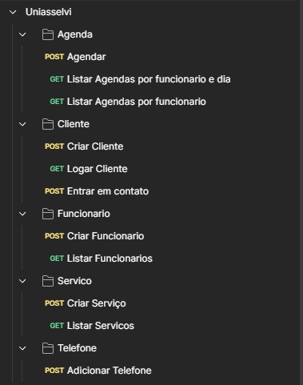

Autor: elaborados pelos autores (2023)

Imagem 4: método post de agenda

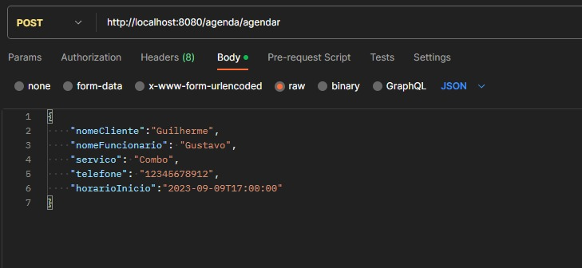

Autor: elaborado pelos autores (2023)

Imagem 5: controllers agenda

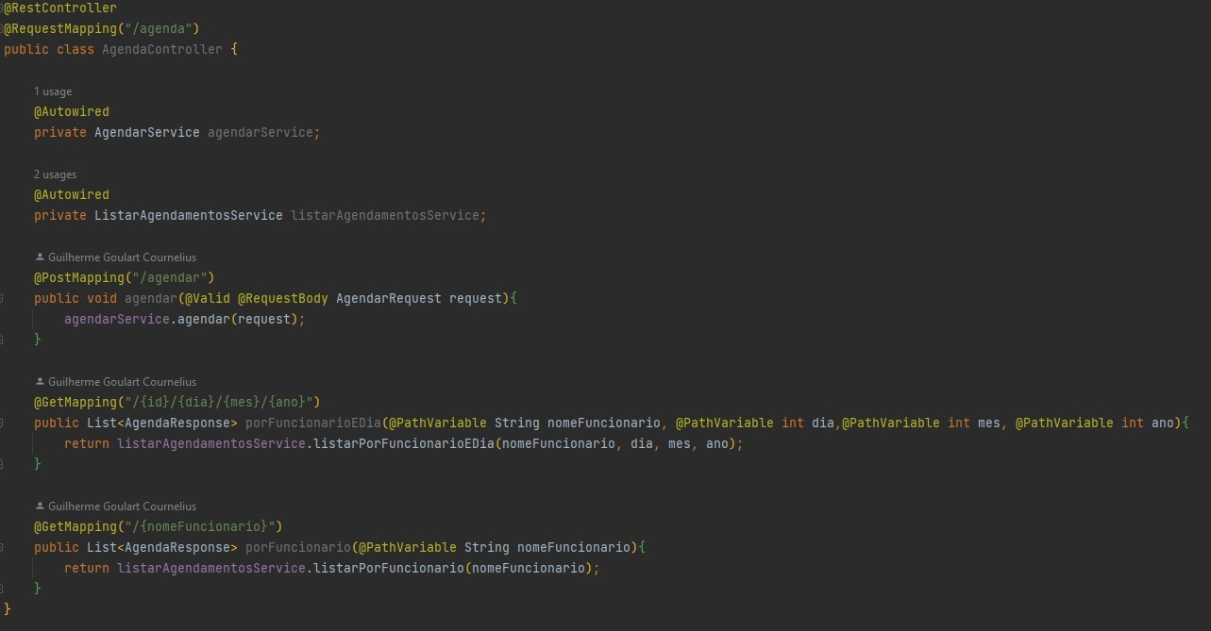

Autor: elaborado pelos autores (2023)

Conforme a Microsoft (2023) em um banco de dados relacional, os dados são organizados em tabelas que contêm informações sobre cada entidade e representam categorias predefinidas por meio de linhas e colunas.

E dentro desta afirmação da Microsoft, a camada model elaborada no projeto, dispõem do banco de dados relacional PostgreSQL, utilizando a dependência “Spring DATA JPA” do springboot, este que coleta todas as informações fornecidas nas domains e evita criação de banco de dados manualmente. Como podemos observar na *imagem 6* o “ddl-auto” está habilitado como “create”, o que criará de forma automática o banco de dados. Após subir o servidor, devemos alterar a chave de "create” para “validate”, pois caso contrário, cada vez que rodarmos o Back-End o banco de dados será sobrescrito por uma base vazia.

Imagem 6: application.yml

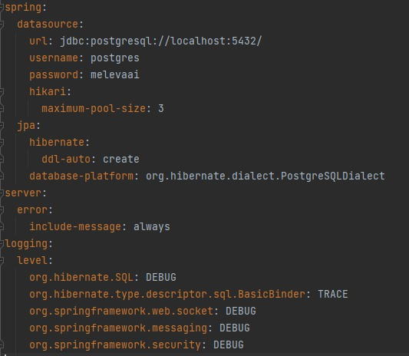

Autor: elaborado pelos autores (2023)

# 3. METODOLOGIA

Para este estudo utilizamos o método de pesquisa descritiva, partindo de consultas em fontes bibliográficas como base para o desenvolvimento de uma aplicação web com integração junto a um banco de dados relacional.

O desenvolvimento do projeto foi dividido em duas partes. A primeira etapa sendo desenvolvido o Front-End, ou seja, a estrutura da página web em HTML, CSS e JavaScript, este último para interação do usuário com à máquina. Para esse segmento, foi utilizado o método “mobile-first”, que cria toda a estrutura da página WEB visando a utilização dela por aparelhos móveis. Já a segunda etapa, o Back-End do projeto foi feito em JAVA com o framework Springboot e JPA, que auxiliam na criação de end-points, repositórios e queries, e o banco de dados PostgreSQL.

Por conta da utilização da arquitetura MVC, foi possível o desenvolvimento simultâneo de ambas as partes, pois embora elas precisem ser conectadas para o pleno funcionamento, a elaboração da base estrutural de ambas as partes pôde ser feita respeitando o planejamento inicial do projeto, que visava um site de uma barbearia, onde os usuários poderiam agendar horários e entrar em contato com o prestador de serviço.

# 4. RESULTADOS E DISCUSSÕES

Durante o desenvolvimento do projeto, pode-se perceber a importância de aplicar uma arquitetura como a MVC. Além de auxiliar na criação do projeto, essa estrutura permite que possíveis erros e inconsistências sejam facilmente localizadas e tratadas de forma a corrigir o comportamento não esperado.

Podemos usar como exemplo para tal afirmativa, o programa auxiliar Postman, que simula chamadas utilizando os endpoints fornecidos pelo Back-End. O Postman nos permite testar individualmente cada endpoint, então no momento da implementação das chamadas no Front-End, podemos analisar individualmente cada conexão, e em caso de erro, poderemos identificar se o erro está no próprio endpoint ou na implementação da chamada no Front-End.

Com tudo, o conceito da arquitetura MVC atendeu a proposta do projeto, visto que os integrantes possuíam liberdade para desenvolver as demandas sem interferência e inconsistência de versionamento da aplicação, pois cada camada permite a autonomia e independência entre si.

# 5. CONCLUSÃO

Conceitos como MVC e Mobile-First servem para melhorar a experiência de desenvolvimento, facilitando a implementação e manutenção do código. A View deve mostrar todas as informações relevantes para o usuário final, assim como possibilitar a comunicação dele com os sistemas internos do software. A Model aplica regras de negócio, guarda e disponibiliza as informações necessárias para que os serviços funcionem de maneira correta. Por fim a Controller faz a ponte entre os dois, filtrando dados irrelevantes e validando os necessários.

Com isso, deve ser salientado que, para ter o resultado esperado, é necessário a execução das camadas com fluidez, desta forma garantido que os processos de comunicação entre View, Model e Controller sejam mantidos.

Uma aplicação WEB tem a premissa de atender as necessidades do público-alvo independente da metodologia e ferramentas utilizadas no desenvolvimento de um projeto. Analisamos que o conceito MVC pode ser aplicado para diversos projetos em larga escala, possuindo o ponto forte de independência de desenvolvimento das camadas, facilitando a comunicação das mesmas e obtendo um retorno eficiente nas requisições e eventos apresentados ao usuário.

**REFERÊNCIAS**

DEVMEDIA.COM.BR, **Introdução ao padrão MVC**. Disponível em: <https://www.devmedia.com.br/introducao-ao-padrao-mvc/29308 >. Acesso em: 16 maio 2023.

LEWAGON.COM, blog, **O que é padrão MVC? Entenda arquitetura de softwares!** Disponível em: <https://blog.lewagon.com/pt-br/skills/o-que-e-padrao-mvc/>. Acesso em: 16 maio 2023.

METSKER, Steven John. **Padrões de projeto em Java**. Porto Alegre: Bookman, 2004. Read more: [http://www.linhadecodigo.com.br/artigo/2367/abordando-a-arquitetura-mvc-e-design-patterns-observer-composite-strategy.aspx#ixzz85o14wCeF](http://www.linhadecodigo.com.br/artigo/2367/abordando-a-arquitetura-mvc-e-design-patterns-observer-composite-strategy.aspx" \l "ixzz85o14wCeF)

MICROSOFT, **O que é um banco de dados relacional?** Disponível em: <https://azure.microsoft.com/pt-br/resources/cloud-computing-dictionary/what-is-a-relational-database/#whatis>. Acesso em: 12 abril 2023.